**Phần 1. Mã máy**

**Bài 1**. Cho biết mã máy tương ứng với các lệnh sau

1. addi $t0, $s3, 25 : 0x22680019: 0010 0010 0110 1000 0000 0000 0001 1001=> 0x22680019
2. sll $t1, $t5, 9 : 0x000d4a40
3. and $t3, $s0, $s2 : 0x02125824

**Bài 2**. Cho biết mã máy sau tương ứng với lệnh gì

1. 0x01304024: 000000 01001 10000 01000 00000 10|0100 => **0**-9($t1)-16($s0)-8($t0)-0-**24**hex => and $t0, $t1 , $s0
2. 0x2010001E: 001000 00000 10000 0000000000011110 => addi $s0,$zero,30

**Phần 2. Viết chương trình bằng hợp ngữ MIPS**

**Bài 1**. Nhập mã ASCII của một ký tự in ra ký tự tương ứng của mã đó

Ví dụ:

Nhap ma ASCII bat ky: 65

Ky tu tuong ung la: A

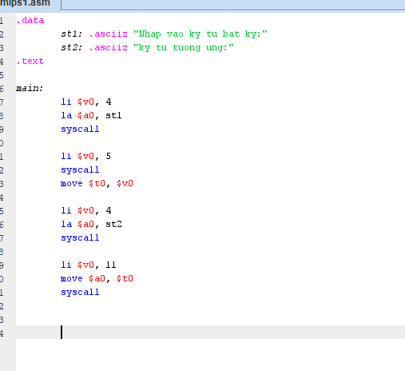

**Bài 2**. Nhập vào năm sinh của bạn và năm hiện tại, in ra số tuổi của bạn

Ví dụ:

Nhap nam hien tai: 2023

Nhap nam sinh cua ban: 2000

Ban duoc: 23 [tuoi]

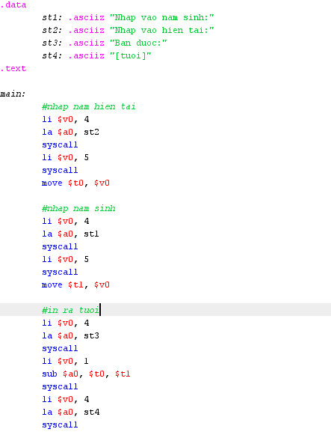

**Bài 3**. Nhập hai số nguyên A và B, in ra kết quả của Tổng và Hiệu của hai số đó

Ví dụ:

Nhap so nguyen A: 15

Nhap so so nguyen B: 10

Tong cua A va B là: 25

Hieu cua A va B là: 5

